苗栗縣105年下半年度資賦優異教育親職講座
「給孩子改變世界的機會」實施計畫
- 依據
一、特殊教育法及特殊教育法施行細則。
二、苗栗縣資賦優異教育白皮書。
三、苗栗縣105年度國民教育階段特殊教育重點工作計畫。
- 目標：
一、增進資優生家長資優教育相關知能。
二、釐清資優生家長教養迷思，營造優質親職關係。
三、提昇資優生家長教養策略，傳承生涯輔導知能。
- 主辦單位：苗栗縣政府。
- 承辦單位：苗栗縣苗栗市福星國民小學。
- 講座時間：105年11月20日(星期日)上午9：00至12:20。
- 講座地點：苗栗市福星國民小學3樓綜合研習室（苗栗市中華東街62號）。
- 參加名額: 預定錄取80人
- 參加對象：
一、本縣各類資賦優異學生家長。
二、在研習名額範圍內，得錄取對議題有興趣之教師及家長參加。
※因福星國小停車位置有限，當車輛停滿時，請停放於福星國小附近適當地點，以免因違規停車而被拖吊。
- 講座內容：
時間 | 研習活動 | 講師
09:00-9:20 | 報到
09:20-9:30 | 長官致詞 | 苗栗縣特教科 林采香科長(代理)  苗栗縣福星國小 巫明璋校長
09:30-10:30 | 給孩子改變世界的機會(一) | 彰化縣南郭國小資優資源班教師  主講人：陳宥妤老師  助教：吳嘉明老師
10:30-10:40 | 休息
10:40-11:40 | 給孩子改變世界的機會(二) | 彰化縣南郭國小資優資源班教師  主講人：吳嘉明老師  助教：陳宥妤老師
11:40-11:50 | 休息
11:50-12:20 | 座談交流時間 | 苗栗縣福星國小 巫明璋校長
拾、講師及講座課程介紹，請參閱附件一。
拾壹、報名事宜：
一、報名方式：報名區間為公告日起至105年11月18日（星期五）下午4時截止。
家長以現場登記即可入場，教師請登入特教通報網報名，http://www.set.edu.tw/
二、聯絡人：苗栗縣資賦優異教育資源中心 賴致璇老師。聯絡電話：037-263299
拾貳、經費來源：由縣政府專款補助支應，概算如附件二。
拾參、辦理本計畫有功人員，圓滿達成任務後依相關辦法辦理敘獎，以茲鼓勵。
拾肆、本計畫奉縣府核定後實施，修正時亦同。
附件一
講師簡介
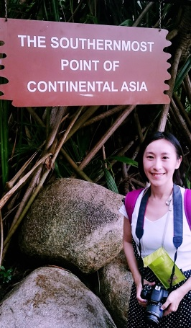  陳宥妤老師 | 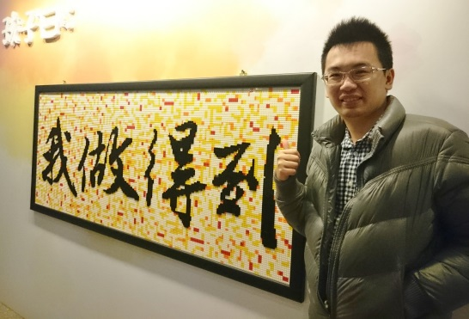  吳嘉明老師
個人學經歷：  嘉義大學特殊教育學系碩士班  擔任資優資源班教師六年 | 個人學經歷：  彰化師範大學資優教育碩士班（在學）  擔任資優資源班教師七年
認識彰化縣南郭國小資優資源班：
《2016-06親子天下雜誌 79期報導 作者 盧諭緯》

【設計思考】彰化南郭國小：3個小學生發明友善移工的購票系統
《2016年6月11日TVBS新聞報導》
【小學生的大夢想】翻譯東南亞語 助移工買車票
【小學生的大夢想】友善移工 下一站是桃園車站
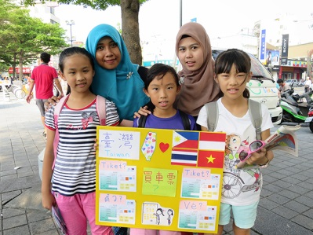
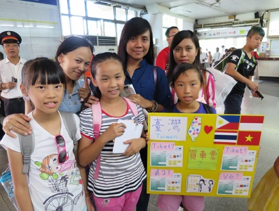
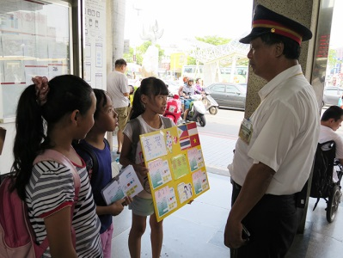
【小學生的大夢想】為移工正名 糾正大人稱外勞

講題介紹
當大家想要為「資優班」貼上一個「智育表現優異」的標籤，我們想要展現的是「孩子能發現自己，除了智育表現以外的美好生命力」。
當孩子們說「生命的價值是發揮潛能、幫助他人、達成夢想、天天開心」，我們開始思忖著，有沒有一種可能，創造一個由孩子主導的行動學習舞台？
然而，關於改變大人既有的觀點，小學生能做什麼？想要幫助他人，給予關懷，小學生能怎麼做？因此，我們嘗試以關懷為軸心，全球議題與在地思維為經緯，和孩子們共同繪製夢想的藍圖，寫下一起的生命故事。

